**תפקיד מרכזי השבט בכל הנוגע לחניכים עם מוגבלויות**

מסר: כאנשי חינוך, מצופה ממרכזי השבטים להתעסק בפן החינוכי עבור כלל החניכים. כיו"ב עבור חניכים עם מוגבלויות: לוודא שהשבט נותן מענה לצרכי הקהילה בתחום, לכוון את המדריכים להשתמש בצורה נכונה בעקרונות עבודה, ובאופן כללי להבין את מהות החינוך הכוללני לפעול על פיו.

**מתודה 1: השראה**

נציג למרכזים את הקטע "תעשו מקום- בזכות לינק20

<https://www.youtube.com/watch?v=9hzfLNCWX3A>

**מתודה 2: הסבר**

נתחיל בהסבר על התפתחות הגישות לגבי אנשים עם מוגבלות.

* בתנועת הצופים ניתן לראות התפתחות באופן מקביל לעולם החינוך מיוחד. אם בעבר ניתן היה לראות בעיקר **קבוצות צמיד** – כשהמאפיין המרכזי שאיחד את הקבוצה היה עצם קיום מוגבלות (חתך גילאים שונה בקבוצה אחת). כיום אופן ההשתלבות הרווח הוא **השתלבות פרטנית** (חניך עם מוגבלות יחד עם קבוצה בת גילו).
* תפיסת החינוך הכוללני: בית הספר נותן מענה למגוון הצרכים של כלל התלמידים, ללא יוצא דופן, תחת מערכת חינוך אחת.
* חזון מחלקת צמיד: תפקיד השבט להוות מרכז חינוכי קהילתי, הנשען על ערכי ויעוד התנועה. עליו כמרכז חינוכי להיות מרחב פתוח, בטוח ונגיש לכלל האוכלוסיות באותה הקהילה מתוך הבנה כי שונות מקדמת את החברה.

**זמן:** 10 דק **עזרים:** מצגת

**מתודה 3: הסבר +משחק תחרות**

* נציג למרכזי השבטים את משפחת עקרונות העבודה- נסביר כל עיקרון "על קצה המזלג" ונניח במרכז החדר. נניח את העקרונות לפי חלוקה- תכנון הפעילות או העברת פעילות.
* משחק הימורים- נחלק אותם ל2 קבוצות (או יותר) וניתן לכל אחת 9 חצאי דפים ריקים, טוש, ומטבעות שוקולד, בכל פעם נציג סיטואציה שמתארת עיקרון עבודה והקבוצות יצטרכו להמר באיזה עקרון עבודה מדובר (לאפשר זמן קצר לקבלת החלטה כדי לייצר מתח). כלומר, לאחר הקראת הסיטואציה חברי הקבוצה יצטרכו לכתוב על הדף את עיקרון העבודה שהם חושבים שהוא הנכון ולהחליט כמה "כסף" הם שמים על ההימור

שלהם. אם טעו הקופה לוקחת את כל הכסף ששמו ואם צדקו הקופה מכפילה את הסכום. בסוף כל סבב יש לוודא הבנה של העיקרון ואם צריך אז לתת עוד דוגמה.

**משך:** 20 דק **עזרים:** עקרונות מודפסים, מטבעות שוקולד, 18 דפים ריקים, טושים וסיטואציות.

**מתודה 4: דיון**

**ניתן לחלק לקבוצות קטנות- לפי שיקול דעתו של המדריך.**

* מה מקומו של מרכז השבט בכל הנוגע לחניכים עם מוגבלות? מה נדרש לעשות בפועל?
* מה האתגרים והקשיים שעומדים ביישום החינוך הכוללני ? ומה היתרונות שלו?
* באילו סיטואציות את כמרכזים יכולים ליישם ולהיעזר בעקרונות העבודה (שיחת נזיפה/חיזוק, ישיבת צוות, פעולה לשכבג' וכו)
* כיצד עקרונות העבודה ותפיסת החינוך הכוללני יכולים לשרת את בעלי התפקידים בשבט?

**נספחים:**

**הצעה לחלוקת העקרונות לכותרות**

תכנון הפעילות- ארגון הסביבה, פיצוי, התמקדות ביש, הקניית מושגים ומיומנות,

גם וגם- חזרתיות, המחשה, הדרגתיות

העברת הפעילות- גמישות, תיווך

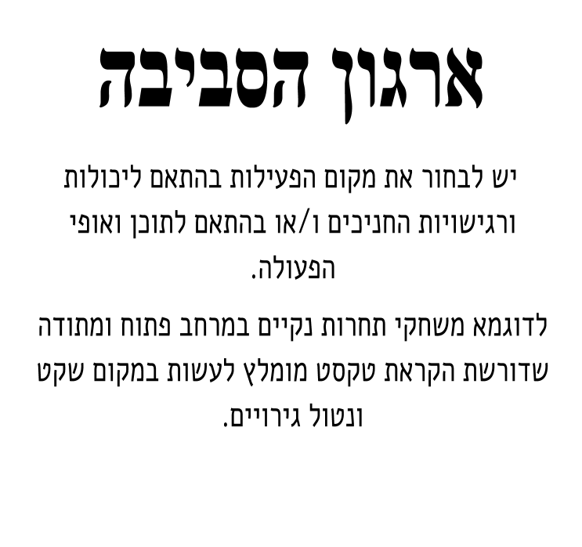

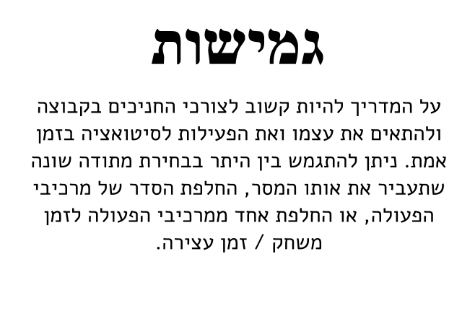



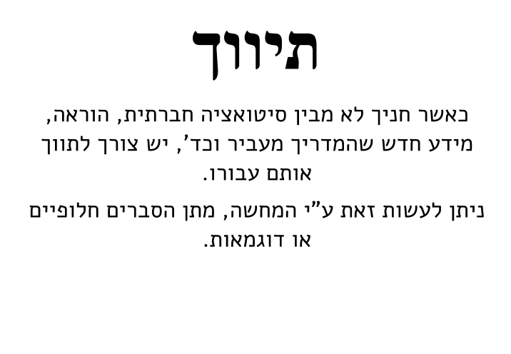

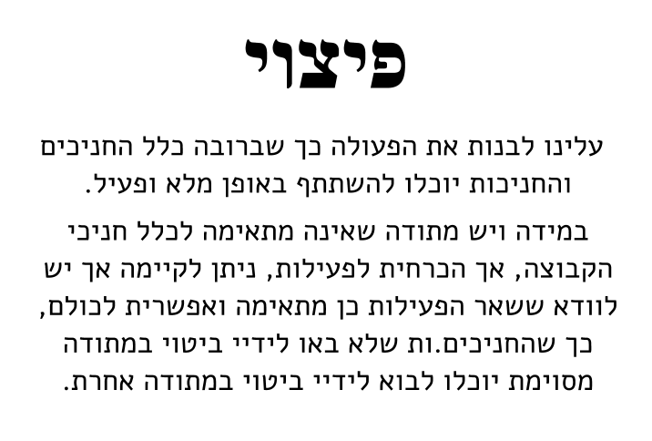

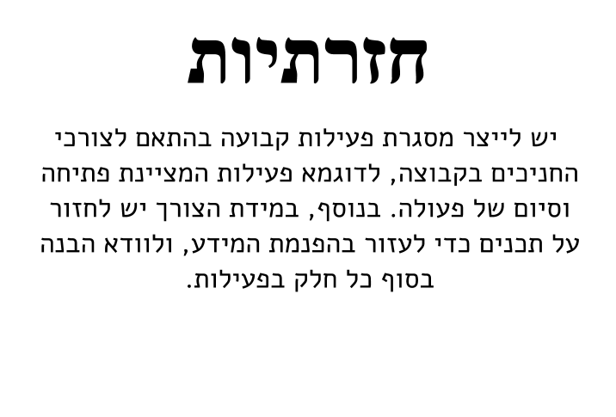

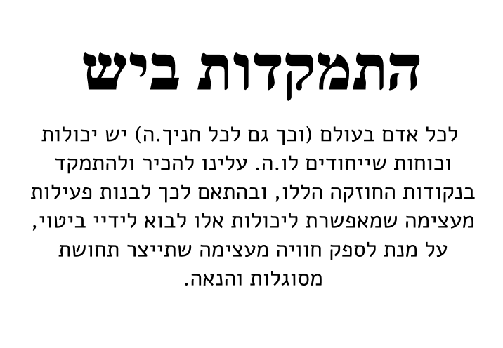

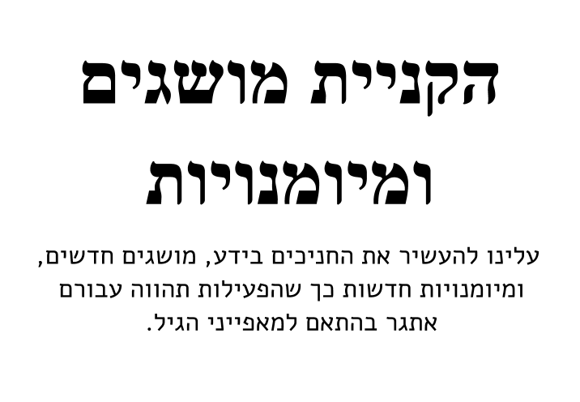

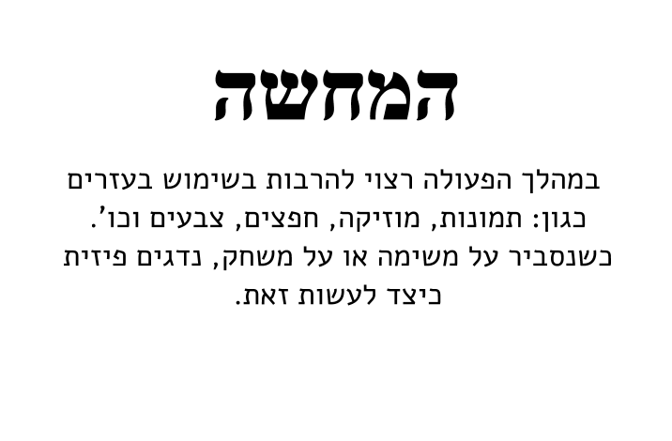

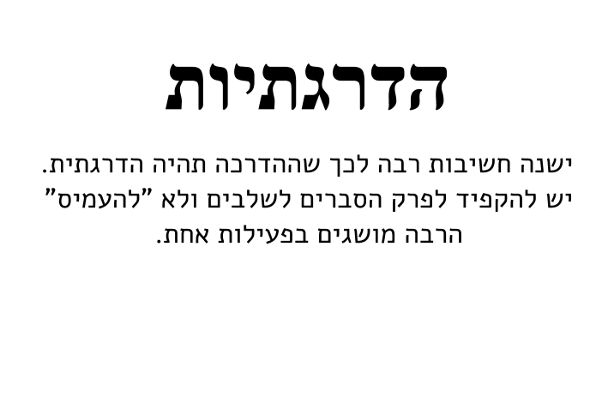

סיטואציות

* ירון המדריך התכונן לפעולה. הוא ידע שבמהלכה מתקיים דיון ודאג שחדר הפעילות יהיה מסודר ונקי מדברים שעלולים למשוך תשומת לב מיותרת. בנוסף הוא פינה מהחדר את המחצלת כיוון שיודע שגיל החניך רגיש למרקם ולמגע הקש על גופו. אחר כך הוא ירד לחצר והכין את המתחם של המשך הפעילות שם התקיים משחק תחרות ספורטיבי.  (=ארגון הסביבה)
* במהלך הפעולה אחת החניכות סיפרה בדיחה לכל הקבוצה. רוני החניכה לא הבינה את הבדיחה וכשכולם צחקו היא היתה בטוחה שצוחקים עליה ונעלבה מאוד. המדריך מור הסביר לרוני את הבדיחה ומדוע זה הצחיק את הקבוצה על מנת שלא תיעלב. (=תיווך)
* במהלך הפעולה החניכים כל הזמן מדברים על הטיול השנתי שהם יוצאים אליו בעוד יומיים, למאור המדריך קשה להעביר את הפעולה, לכן הוא עושה זמן עצירה ומדבר עם החניכים על הטיול אליו הם עומדים לצאת ועוזר להם להתכונן לקראתו. (=גמישות)
* בפעולת תוכן אשר עסקה בשאלה " אלו ערכים מובילים אותי", התקשה מאוד ניר להצליח להתרכז בדיון. לכן מאיה המדריכה דאגה שאחרי הדיון יתקיים זמן צופיות על שושנת הרוחות בה היכולות של ניר, והוא עצמו יוכלו לבוא לידי ביטוי. (=פיצוי)
* כמה מחניכי הקבוצה של דני מאוד מוכשרים בציור ולכן במחנה הקיץ, המשימה שהוטלה על הקבוצה היא להיות הצוות האחראי על פני השטח של המחנה הגדודי. (=התמקדות ביש)
* דנה מתחילה כל פעולה בסבב "מה נשמע" קצר (כל פעם עם שאלה שונה). במהלך הפעולה היא חוזרת על תוכן הפעילות בכמה דרכים שונות, כדי שהחניכים יפנימו את הנושא המרכזי של הפעולה. (=חזרתיות)
* לקראת יום הזיכרון מיכאל פותח את קלסר המדריך שלו על מנת לדבר עם החניכים על המושג "זיכרון קולקטיבי". הוא בוחר לעשות על כך נקודת מבט מתוך הבנה שחשוב שהחניכים יכירו את המושג, יחשבו ויעמיקו במשמעויות שלו כמי שהולכים להיות מדריכים שנה הבאה. (=הקניית מושגים ומיומנות)
* בפעולת תוכן העוסקת בדמוקרטיה לימד המדריך ניצן את המושג "הרוב קובע". כשהסביר את המושג הוא נתן כמה דוגמאות והשתמש בצבעים שהראו לחניכים כמה מצביעים בעד וכמה נגד ומהו הצבע השולט. ולאחר ההסבר פנה אל החניכים ואמר להם שכעת הם הולכים להצביע על משימת המסלול ובכך לקבוע כקבוצה מה היא תהיה. (=המחשה)
* רוני המדריכה רוצה שחניכיה ילמדו כיצד עושים קשר מוט. בתחילת הפעולה החניכים עשו זמן משחק עם החבל ושחקו "הנחש בא", בהמשך החניכים למדו על שימושים שונים בחבל ונגעו בו, אחר כך למדו על סוגי קשרים שונים, ולבסוף הם תרגלו קשר מוט. (=הדרגתיות)